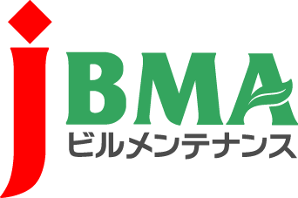全協文書第B19-0233号

2020年3月27日

会員各位

公益社団法人全国ビルメンテナンス協会

会　長　　一　戸　隆　男

新型コロナウイルス感染症の影響に伴う在留諸申請の取り扱いについて

（新型コロナウイルス感染症に係る情報提供No.11）

拝啓　時下益々ご清栄のこととお慶び申し上げます。日頃より当協会の事業運営にご理解・ご協力を賜りまして厚く御礼を申し上げます。

　さて、このほど法務省より新型コロナウイルス感染症の影響に伴う在留資格の取り扱いについての情報が出されましたので、お知らせいたします。

|  |
| --- |
| （概要）  ①本国への帰国が困難な方  →「短期滞在（30日・就労不可）」又は「特定活動（30日・就労可）」への在留資格変更が可能  ②技能検定等の受験ができないために次段階の技能実習へ移行できない方  → 受検・移行ができるようになるまでの間、「特定活動（4か月・就労可）」への在留資格変更が可能  ③「特定技能1号」への移行のための準備がまだ整っていない方  → 移行準備の間、「特定活動（4か月・就労可）」への在留資格変更が可能  ④「技能実習3号」への移行を希望される方  → 優良な監理団体及び実習実施者の下であれば「技能実習3号」への在留資格変更が可能 |

　詳しくは添付の資料をご確認いただき、会員各位におかれましては適切なご対応方よろしくお願いいたします。　　　　　　　　　　　　　　　　　　　　　　　　　　敬具

記

＜添付資料＞

・新型コロナウイルス感染症の感染拡大を受けた技能実習生の在留諸申請の取り扱いについて（出入国在留管理庁）

・（Q&A）技能実習生に係る新型コロナウイルス感染症への対応について（法務省）

以上

･･････････････････････････【本件に関する問い合わせ先】･･････････････････････････

公益社団法人 全国ビルメンテナンス協会　事業開発部　松永

〒116-0013　東京都荒川区西日暮里5-12-5　ビルメンテナンス会館5階

TEL　03-3805-7560　FAX 03-3805-7561　matsunaga@j-bma.or.jp